
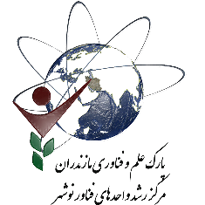
(رویداد ملی سپر نوآوری )
"فرم معرفی ایده یا طرح خلاقانه"

نکته مهم: لطفا فایل تکمیل شده را در دو قالب Word و PDF در آدرس وبسایت www.separnoavari.ir بارگذاری فرمائید.

- عنوان ایده : نام محصول/سرویس: نام خلاقانه و مرتبط با ایده‌ی محورهای رویداد سپر نوآوری طرح یا ایده ی شما: (کوتاه و رسا):

ساوا (سامانه واكنش اضطراري)
- معرفی تیم کاری:
نام و نام خانوادگی  ارائه دهندگان (کامل) | تاریخ تولد | مقطع و رشته تحصیلی | پست الکترونیکی | تلفن همراه | محل اشتغال | استان
معصومه احمدی پری | 1365 | دکتری و پسادکتری از دانشگاه تهران  رشته برنامه ریزی محیطی با تخصص GIS | ahmadipari93@gmail.com | 09309516691 | معاونت عمرانی وزارت کشور | تهران

- تعریف مسئله (Problem Statement)
پس از بحران و با شروع عمليات مربوط به جستجو و نجات، كسب اطلاعات، ارزيابي پس از فاجعه، پاسخ و امدادرساني، مديريت اطلاعات و ارتباطات، مديريت عمليات اضطراري، كه مربوط به فاز واكنش هستند، دو بخش ستاد(مركز عمليات بحران ) و ميدان از يكديگر قابل تفكيك هستند. ستاد كه بطور معمول شرايط ويژه اي داشته، وظيفه تجزيه تحليل داده ها، هدايت، راهبري، تصميم گيريهاي اساسي و مشاوره به گروه هاي امدادگر را دارد. از طرف ديگر تيم امدادگر و تجسس نيز وظايف تعريف شده اي براي گردآوري داده، نجات و امداد رساني در محل رخداد و بحران را دارند. مشكلي كه در اينجا مطرح است، خلا بين ستاد و ميدان و لزوم ايجاد يك تصوير مشترك عملياتي است. در واقع اين مشكل از نياز بين ستاد و ميدان به يكديگر، تعامل بين آنها و روند تبادل داده و اطلاعات منجر شده است. براي از بين بردن اين خلاء مي بايست سامانه اي طراحي شود تا با داشتن خصوصيات زير بتواند روند تبادل داده و اطلاعات را بين ستاد و ميدان بر طرف ساخته و با ايجاد يك پايگاه اطلاعاتي در مركز عمليات بحران يك پلان مشترك را براي تمامي گروه هاي درگير در اين فاز بوجود بيآورد.
- در كشور قابل اجرا باشد.
- قابليت برقراري ارتباط بين ستاد و مركز را داشته باشد.
- اين سيستم بايد توانايي پشتيباني از سيستمهاي كه داده هاي آني را در پايگاه داده وارد ميكنند، داشته باشد.
- قابليت به اشتراك گذاري اطلاعات را براي بخشهاي مختلف داشته باشد.
- قابليت پردازش دادهها و ارايه گزينههاي مناسب به تصميم گيرندگان را داشته باشد.
- قابليت نمايش تمامي دادههاي مورد نظر از شرايط بحراني را به صورت گزارش و بر روي نقشه داشته باشد.
عبور از کامپیوترهای غول پیکر که در یک ساختمان چند طبقه جا داده میشدند، به کامپیوترهای شخصی با حجم بسیار کوچکتر و سپس لپتابهای قابل حمل و همچنین نزدیکتر شدن توانایی گوشیهای تلفن همراه به کامپیوترهای شخصی از یکسو و پیشرفت در برقراری ارتباطات بیسیم، بوجود آمدن شبکههای مخابراتی، توانایی ارسال انواع دادهها به صورت آنی و استفاده از تلفنهای همراه به صورت عمومی از سوی دیگر متخصصان علوم IT، مهندسان کامپیوتر و GIS Men را به سوی تلفیق این فنآوریها با تکنولوژی تعیین موقعیت جهت ایجاد فنآوریهای بسیار قدرتمندی کشانید که تاکنون با عنوانهای مختلف و کاربردهای نزدیک به هم ارائه شدهاند. از جمله عنوانهای که برای این فنآوری انتخاب شده میتوان به سامانه اطلاعات جغرافیایی همراه، سرویسهای مکان مبنا، سرویسهای مکان مبنا همراه، سرویسهای سامانههای اطلاعاتی و در سالهای اخیر تلهژئوانفرماتیک اشاره کرد. لازم به ذکر است که فنآوریهای ارائه شده با این عنوانها به دلیل به کارگیری معماریهای متفاوت در طراحی، دارای خصوصیتهای متفاوتی هستند که آنها را از یکدیگر متمایز میسازد. همچنین بنا به بکارگیری علوم و فنآوریهای سامانه اطلاعات جغرافیایی، سامانه موقعیتیاب جهانی و ارتباطات بیسیم این عنوانها دارائی نقطههای مشترک فراوانی هستند. در این ادعا با بیان معماری مورد نظر برای طراحی سامانه پیشنهادی با عنوان سامانه واکنش اضطراری ERS به شرح علوم و تکنولوژیهای بکارگرفته شده در طراحی این سامانه خواهیم پرداخت.
سامانه پيشنهاي در اين ادعا با عنوان سامانه واکنش اضطراري عبارت است از يک سامانه گردآوری، پردازش، آناليز و به اشتراک گذاري اطلاعات مکاني در زمان رخداد، که توانايي کاهش خسارات جاني و مالي را با استفاده از تصميمگيري به موقع به کمک پردازش کامپيوتري دادهها براي مديريت بحران فراهم ميآورد.

- محور ایده
خدمات و پشتیبانی در زمان بحران

- راه‌حل (Solution)
در دهههاي اخير با پيشرفت علوم و فنآوریهاي موقعيتيابي، محاسبات همراه و شبکههاي بيسيم فنآوریهاي نويني از قبيل تلهژئوانفرماتیک مطرح شدهاند که قادر به پوشش دادن قسمتهای از زیر سیستمهای سامانه واکنش اضطراري و پر کردن خلاء بين ستاد و ميدان هستند. همانگونه که گفته شد، فنآوری مورد استفاده در طراحی این سامانه تلهژئوانفورماتیک است که در نتیجه يکپارچه سازي علوم و فنآوریهاي محاسبات همراه، ارتباطهای (با سيم و بيسيم) و علوم ژئوانفورماتیک مطرح شده است. معماريهاي متفاوتي در تلهژئوانفورماتیک وجود دارد، در شکل 1 معماری عمومی تلهژئو انفورماتیک نشان داده شده است. بنا به نوپا بودن این فنآوری در حال حاضر به آن جنبه از آن ميپردازيم که کارهاي بيشتر بر روي آن انجام شده و قابل بکارگيري در کشور است. اين جنبه و معماري از تلهژئوانفورماتیک بيشتر بر پايه پردازشهاي همراه است که در آن موقعيت هر خدمت گیرنده در مکان و زمان مشخص است و به وسيله شبکه GSM و بيسيم و ارتباطات مخابراتي با خدمت دهنده در ارتباط هستند و با محوريت پردازشهاي اطلاعات مکاني طراحي ميشود. این معماری در شکل 2 نشان داده شده است.
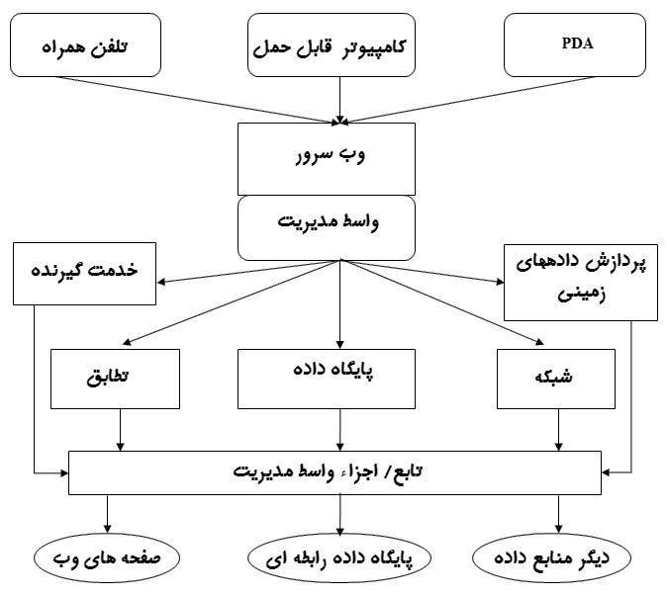
شکل1- معماری عمومی تلهژئو انفورماتیک

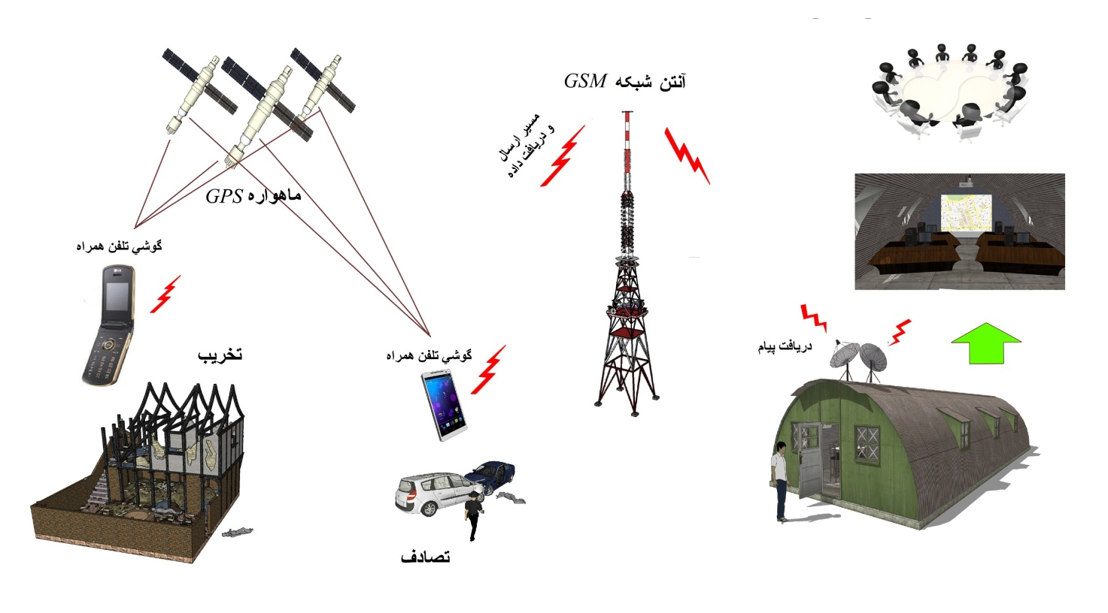
شکل 2-معماری پیشنهادی در طراحی سامانه واکنش اضطراری

- ارزش پیشنهادی (Value Proposition)
از جمله مزایای این سامانه میتوان به مورارد زیر اشاره نمود:
- گردآوری دادههای تاسیسات با صرف کمترین هزینه و زمان
- جلوگیری از افزایش حجم اطلاعات در قالب گزارشهای کاغذی و آرشیوهای غیر ضروری
- همگام بودن سامانه با سیاست سازمانها برای برقراری GIS
- استفاده بسیار آسان
- قابلیت نمایش مکانهای حادثه بر روی نقشه به صورت آنی پس از دریافت گزارش سانحه
- قابلیت گزارش گیری دورهای (سالانه، ماهانه و ...) به صورت فایل جدولی و نقشه در کمترین زمان
- قابلیت پهنه بندی سوانح در سطح شهر
- تحلیل پراکنش انواع سانحه و علل بوجود آمدن این سوانح
- ارائه گزینههای مناسب برای تصمیمگیری در کمترین زمان
- قابلیت ارتقاع سامانه و بروز رسانی آن براساس نیازهای سازمان
- سرعت بالا در دریافت گزارش سانحه
- قابلیت بکارگیری برای کاربران به تعداد نامحدود
- بدون هزینههای نگه داری
- بالا بردن سطح همیاری شهروندان با سازمانهای درگیر در بحران در توسعه و امنیت
- فرهنگ سازی در میان شهروندان جهت استفاده از سامانه های بروز دنیا در ارتباط با ارگانها و مسئولین
- داخلی بودن تکنولوژی و عدم نیاز به وارد نمودن تکنولوژی و یا دستگاههای خارجی
- بستر سازی در جهت برقراری دولت الکترونیک

- تحلیل بازار (Market Analysis)

مخاطبان هدف:
- -سازمان‌های دولتی متولی مدیریت بحران: ستادهای مدیریت بحران استانی و شهرستانی، سازمان پیشگیری و مدیریت بحران شهر تهران و کلانشهرها، شهرداری‌ها، و فرمانداری‌ها.
- -نیروهای امدادی و خدمات رسان: سازمان آتش‌نشانی، جمعیت هلال احمر، اورژانس کشور، نیروی انتظامی، و بسیح.
- -شرکت‌های بزرگ و دارای ریسک بالا: پالایشگاه‌ها، نیروگاه‌ها، مجتمع‌های صنعتی بزرگ، و مراکز تجاری عظیم که نیاز به سامانه مدیریت بحران داخلی دارند.
- -پیمانکاران پروژه‌های عمرانی: برای مدیریت حوادث احتمالی در پروژه‌های بزرگ مانند سدسازی، تونل‌زنی و ...
- بازار این سامانه بسیار گسترده و متشکل از صدها نهاد دولتی و هزاران مرکز خصوصی در سطح کشور است. تنها با در نظر گرفتن ۲۸ استان و ۴۰ کلانشهر/مرکز استان، یک بازار اولیه بسیار قابل توجه برای استقرار سامانه در مراکز فرماندهی وجود دارد.

8- مزیت رقابتی (Competitive Advantage)
۱. اولین و تنها سامانه بومی یکپارچه‌سازی ستاد و میدان: تمرکز تخصصی بر رفع "خلاء اطلاعاتی" به عنوان اصلی‌ترین چالش در عملیات امداد و نجات، با بهره‌گیری از معماری مبتنی بر تله‌ژئواینفورماتیک که آن را از راه‌حل‌های جزیره‌ای و پراکنده موجود متمایز می‌کند.
۲. توسعه کاملاً بومی و منطبق با زیرساخت‌های کشور: عدم وابستگی به نرم‌افزارها، سخت‌افزارها یا پلتفرم‌های خارجی که آن را از تهدیدات تحریم مصون می‌دارد و امکان پشتیبانی، توسعه و بومی‌سازی عمیق را بدون هیچ گونه محدودیتی فراهم می‌آورد.
۳. تمرکز بر پردازش هوشمند داده برای تصمیم‌گیری: ارائه یک "دستیار هوشمند برای تصمیم‌گیری" که تنها به جمع‌آوری و نمایش داده بسنده نکرده، بلکه با تحلیل آنی اطلاعات، گزینه‌های عملیاتی بهینه را پیشنهاد می‌دهد. این ویژگی آن را از یک سامانه ساده گزارش‌دهی و ردیابی متمایز می‌سازد.
۴. معماری مقرون به‌صرفه و مقیاس‌پذیر: استفاده هوشمندانه از زیرساخت‌های ارتباطی موجود (مانند GSM) و دستگاه‌های در دسترس (تلفن همراه)، که هزینه‌های استقرار، آموزش و نگهداری را به شدت در مقایسه با سیستم‌های متمرکز و اختصاصی کاهش می‌دهد.

9 - مدل کسب و کار (Business Model)
مدل درآمدی این سامانه ترکیبی از فروش لایسنس و مدل خدمات مبتنی بر اشتراک (SaaS) خواهد بود که بسته به نوع و اندازه مشتری قابل تنظیم است.
۱. فروش لایسنس و استقرار On-Premise (برای نهادهای دولتی و بزرگ)
- مشتریان: سازمان‌های اصلی مدیریت بحران مانند ستادهای ملی، استانی و شهرداری‌های کلانشهرها.
- شرح مدل: فروش یکباره نرم‌افزار و مجوز استفاده (License) به همراه خدمات پیکربندی، استقرار و راه‌اندازی بر روی سرورهای خود مشتری.
- درآمد تکمیلی: قراردادهای پشتیبانی بلندمدت سالانه که شامل بروزرسانی‌ها، رفع اشکالات و پشتیبانی فنی می‌شود.
۲. مدل اشتراک SaaS (برای سازمان‌های متوسط و کوچک)
- مشتریان: شهرهای کوچک‌تر، شرکت‌های صنعتی و پیمانکاران بزرگ.
- شرح مدل: ارائه سامانه به عنوان یک سرویس ابری. مشتریان ماهانه یا سالانه اشتراک پرداخت می‌کنند و از طریق اینترنت به سامانه دسترسی دارند.
- مزیت: نیاز به سرمایه‌گذاری اولیه سنگین برای مشتری از بین می‌رود و درآمد (تکرارشونده) و قابل پیش‌بینی برای شرکت ایجاد می‌کند.
- تعرفه‌گذاری: می‌تواند بر اساس تعداد کاربران فعال، حجم داده‌های پردازش شده یا تعداد حوادث ره گیری شده باشد.
۳. ارائه خدمات حرفه‌ای و توسعه سفارشی
- مشتریان: تمامی نهادها.
- شرح مدل: دریافت وجه بابت خدمات مهندسی و توسعه‌های سفارشی برای یکپارچه‌سازی سامانه با نرم‌افزارهای خاص مشتری، توسعه ماژول‌های جدید یا اجرای پروژه‌های پایلوت.

10 - نقشه راه (Roadmap)
فاز ۱: نمونه اولیه و اعتبارسنجی
  - توسعه با تمرکز بر هسته اصلی: ثبت آنی حادثه بر روی نقشه توسط اپ موبایل و نمایش زنده آن در داشبورد وب ستاد.
  - طراحی و راه‌اندازی پایگاه داده متمرکز.
  - انجام تست‌های میدانی محدود با یک سازمان همکار (مانند یک شهرداری منطقه‌ای یا آتش‌نشانی).
  - جمع‌آوری بازخورد و اعتبارسنجی فرضیات اصلی محصول.
فاز ۲: توسعه محصول
  - توسعه کامل ماژول‌های اصلی بر اساس بازخوردهای فاز اول:
    - ماژول مدیریت منابع و تیم‌ها.
    - ماژول ارتباط دوطرفه ستاد و میدان (ارسال دستور).
    - ماژول گزارش‌گیری و داشبوردهای مدیریتی.
  - افزایش امنیت سامانه و امکان کار در شرایط قطعی موقت شبکه.
  - انجام تست‌های نفوذ و بارگذاری.
  - اخذ مجوزهای لازم از نهادهای مربوطه.
فاز ۳: جذب بازار اولیه
  - اجرای پایلوت در یک استان یا دو کلانشهر به عنوان مشتریان لانچ.
  - آموزش کاربران نهایی در سازمان‌های مشتری.
  - راه‌اندازی مرکز پشتیبانی و خدمات پس از فروش.
  - بازاریابی هدفمند و ارائه case study موفق پایلوت‌ها به سایر مشتریان.

چشم‌انداز ساوا، تبدیل شدن به یک سامانه پیش بینی کننده و هوشمند است. با ادغام هوش مصنوعی، قادر به پیش‌بینی مسیر بحران‌ها خواهد بود. این سامانه به‌طور خودکار، منابع را بهینه‌سازی کرده و با تحلیل گزارش‌های صوتی و متنی نیروها، اطلاعات حیاتی را استخراج می‌کند. هدف نهایی، تصمیم‌گیری سریع‌تر، نجات جان‌های بیشتر و ایجاد تاب‌آوری بالاتر در برابر بحران هاست.

11- چالش‌ها و ریسک‌ها
الف) چالش‌های فنی:
- ادغام با سیستم‌های قدیمی: بسیاری از سازمان‌های هدف، دارای نرم‌افزارها و پایگاه‌داده‌های قدیمی هستند که ادغام سامانه جدید با آنها پیچیده و پرهزینه خواهد بود.
- کارایی در شرایط بحرانی: اطمینان از پایداری و در دسترس بودن سامانه در اوج ترافیک داده و در شرایطی که زیرساخت‌های ارتباطی (مانند اینترنت) آسیب‌دیده یا بار اضافی شده‌اند.
- امنیت سایبری: محافظت از داده‌های حساس عملیاتی و مکانی در برابر نفوذ و حملات سایبری که می‌تواند کل عملیات را مختل کند.
برنامه مقابله:
- توسعه APIهای باز و استاندارد برای تسهیل ادغام.
- طراحی معماری تحمل‌پذیر خطا و قابلیت کار در حالت آفلاین برای دستگاه‌های میدانی.
- اجرای تست‌های نفوذپذیری مستمر و استفاده از روش‌های رمزنگاری پیشرفته برای داده‌ها.
ب) چالش‌های عملیاتی و سازمانی:
- مقاومت در برابر تغییر: کاربران (به ویژه در سطوح مدیریتی) ممکن است به روش‌های سنتی گزارش‌دهی و فرماندهی عادت داشته و در برابر پذیرش سامانه جدید مقاومت کنند.
- آموزش کاربران متنوع: آموزش نیروهای امدادی با سطوح مختلف سواد دیجیتال برای استفاده صحیح و سریع از سامانه در شرایط پراسترس.
- تأمین بودجه سازمان‌های دولتی: فرآیندهای طولانی و رقابت سخت برای جذب بودجه دولتی و تبدیل شدن به یک پروژه مصوب.
برنامه مقابله:
- ارائه نسخه آزمایشی رایگان و اثبات مزایای ملموس (مانند صرفه‌جویی در زمان و منابع) برای کاهش مقاومت.
- طراحی رابط کاربری بسیار ساده و تهیه محتوای آموزشی ویدئویی و شبیه‌سازی‌شده.
- همکاری با یک نهاد تاثیرگذار پیمانکار (مانند شهرداری بزرگ) به عنوان پایلوت و ایجاد یک Case Study موفق برای ترغیب سایر سازمان‌ها.
ج) چالش‌های بازاریابی:
- فروش به نهادهای دولتی: چرخه طولانی فروش، تصمیم‌گیرندگان متعدد و نیاز به اخذ مجوزهای پیچیده.
- اثبات اثربخشی: در شرایطی که بحران روزمره نیست، اثبات برتری این سامانه نسبت به روش‌های سنتی می‌تواند چالش‌برانگیز باشد.
برنامه مقابله:
- فعالیت از طریق لابی با مشاوران تاثیرگذار در سازمان‌های هدف و حضور در مناقصات مربوط به ارتقای سامانه‌های مدیریت بحران.
- استفاده از شبیه‌سازهای بحران برای نمایش قدرت سامانه در یک محیط کنترل‌شده و قابل اندازه‌گیری و ارائه آمار مقایسه‌ای عملکرد.

12- نتیجه‌گیری و درخواست (Closing and Ask)
ایده «ساوا» (سامانه واکنش اضطراری)، پاسخی بومی و نوآورانه به یکی از حیاتی‌ترین چالش‌ها در مدیریت بحران کشور، یعنی شکاف اطلاعاتی بین ستاد و میدان است. این سامانه با بهره‌گیری از فناوری‌های روزی چون تله‌ژئواینفورماتیک، یک «تصویر مشترک عملیاتی» زنده ایجاد کرده و با پردازش هوشمند داده‌ها، امکان تصمیم‌گیری سریع‌تر و دقیق‌تر را برای نجات جان انسان‌ها و کاهش خسارات فراهم می‌آورد. اجرای این طرح، گامی بلند در راستای افزایش تاب‌آوری ملی و استقرار دولت الکترونیک است. این طرح در حال حاضر در فاز اعتبارسنجی و توسعه نمونه اولیه قرار دارد. برای شتاب بخشیدن به اجرا و تحقق این چشم‌انداز، جذب سرمایه اولیه ضروری هست. این سرمایه صرف تکمیل نمونه اولیه، انجام تست‌های میدانی و اثبات مفهوم برای جذب سرمایه بیشتر در مرحله بعد خواهد شد. همچنین از همکاری‌های استراتژیک با نهادهای متولی مدیریت بحران (مانند سازمان پیشگیری و مدیریت بحران تهران) برای اجرای پایلوت و دریافت بازخورد تخصصی استقبال می کند.

در صورتی که ایده یا طرح شما ماهیت نظامی / امنیتی یا دفاعی دارد ضمن عنوان کلیات و ثبت ایده در وبسایت جهت ارسال پروپوزال بهمراه جزییات ایده و به جهت راهنمایی بیشتر به شماره 09055784979 پیام تا با شما تماس حاصل شده و راهنمایی لازم صورت پذیرد.

آیا نمونه اولیه ایده یا طرح خود را ساخته اید؟ بلی خیر

آیا آمادگی ارائه نمونه اولیه محصول یا خدمت خود را جهت بررسی داوران دارید؟ بلی خیر

* لطفا فرم تکمیل شده را حداکثر تا تاریخ 24/08/1404 در آدرس وبسایت www.separnoavari.ir بارگذاری نمایید.

Emergency Response System
Client
Global System for Mobile Communications
Server

